缓考申请操作流程

1．以学生身份登录教务管理系统校园网：http://192.168.124.131；外网：http://210.38.108.17，帐号为学号，初始密码为学号，进入系统后可修改密码。若忘记密码，找回密码的凭据为身份证号码，国际生的找回凭据为护照号码。如下图所示：
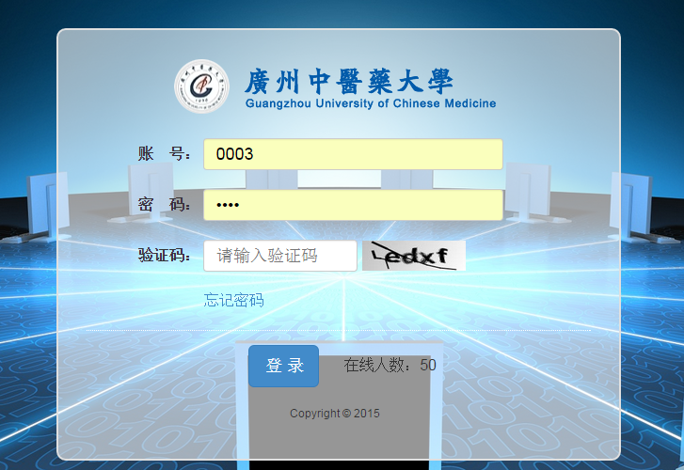

2．登录 进入系统 之后，首先点击界面上方 “业务办理” 切换到业务办理菜单，然后在左边菜单栏中点击 “缓考申请” ，即可出现 缓考申请 的界面。如下图所示：
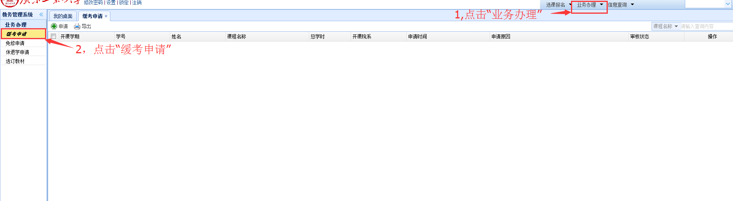

- 在 缓考申请 界面 点击 申请 ，即会弹出 增加个人缓考申请 的窗口，如下图所示：
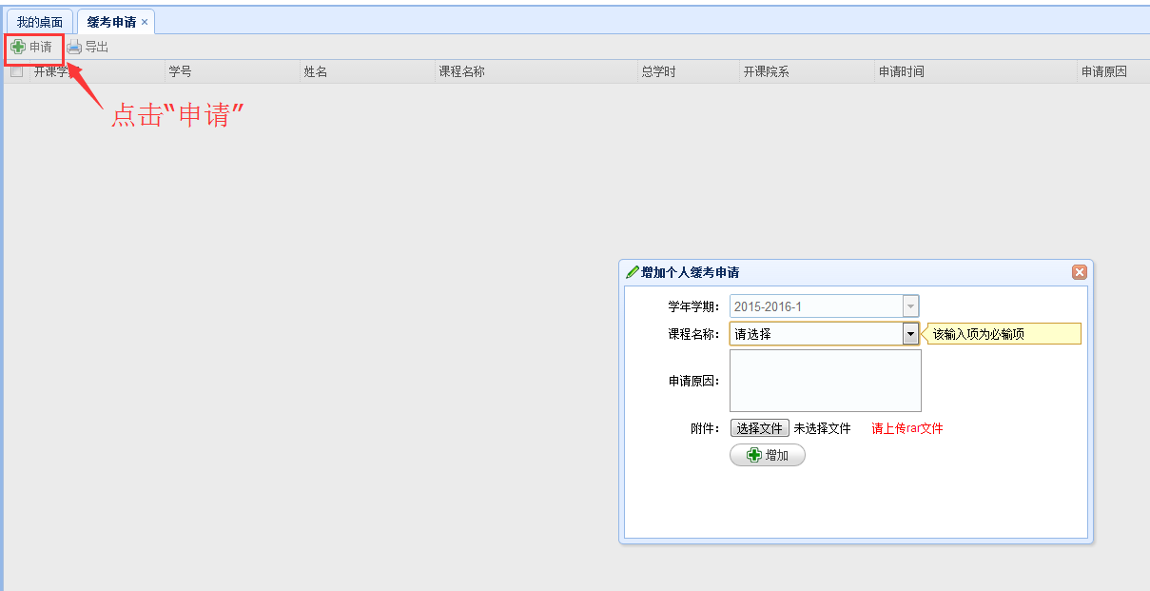
- 在弹出的 增加个人缓考申请 的窗口中 选择当前学期任一门需要申请缓考的课程，再填写申请原因及上传相应附件，附件需为后缀rar的压缩文件，此处 课程名称 为必填项，如下图所示：
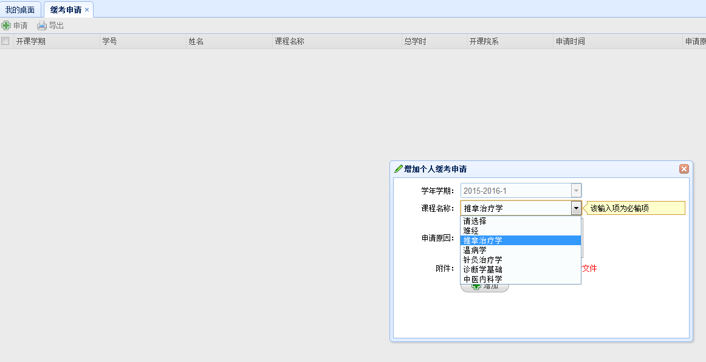
- 缓考申请信息填写完成之后，点击 增加 即可。如下图所示：
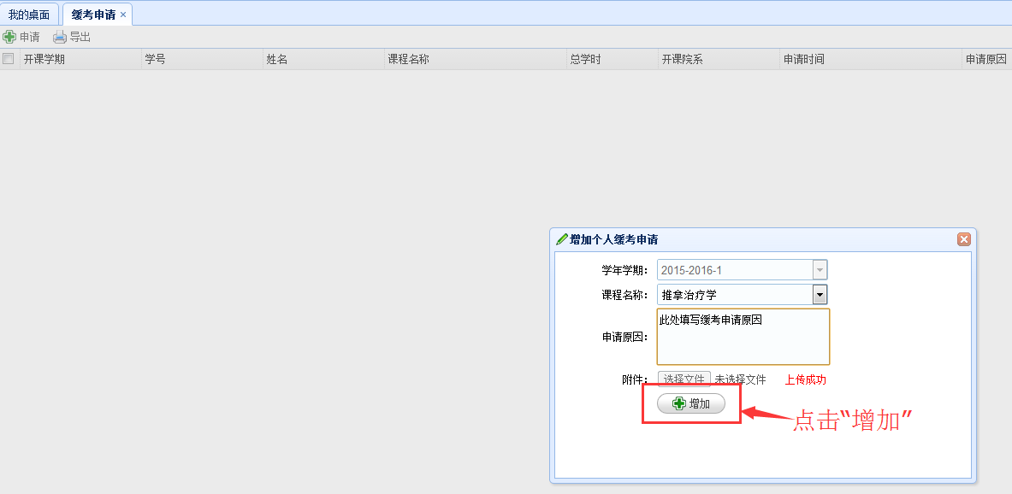

点击 增加 之后，缓考申请界面 会显示出你的申请记录。如下图所示：
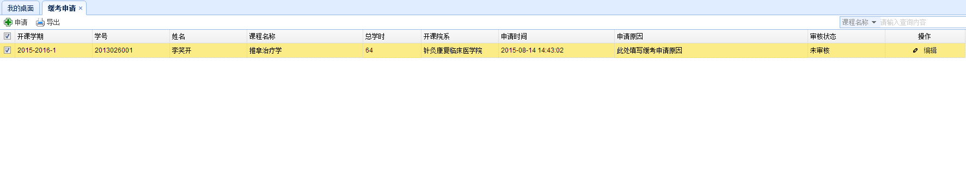
此时缓考申请提交成功，需等待相关管理人员进行审核。。。

- 若有不止一门的课程要申请缓考，可按上述 步骤3到步骤5 继续添加缓考申请。
- 可以看到，申请完成之后的审核状态为 未审核，当审核状态为 未审核 时，你可以点击 编辑 重新修改你的缓考申请，修改完成之后点击 保存 即可。如下图所示：
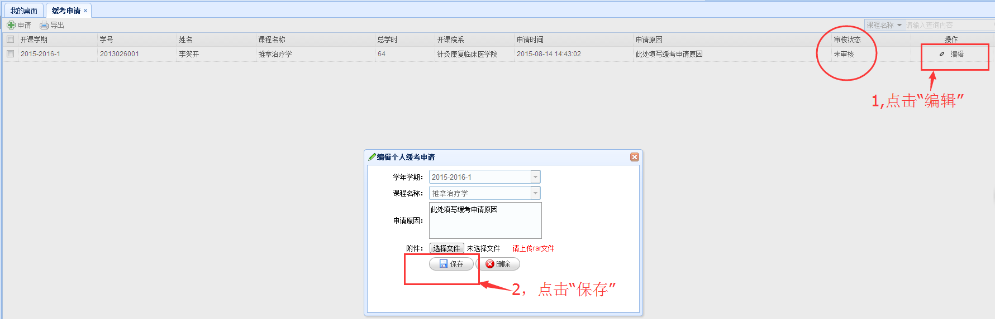

你也可以删除该条缓考申请记录，点击 编辑 ，在弹出的 编辑个人缓考申请 界面中点击 删除 按钮即可。如下图所示：
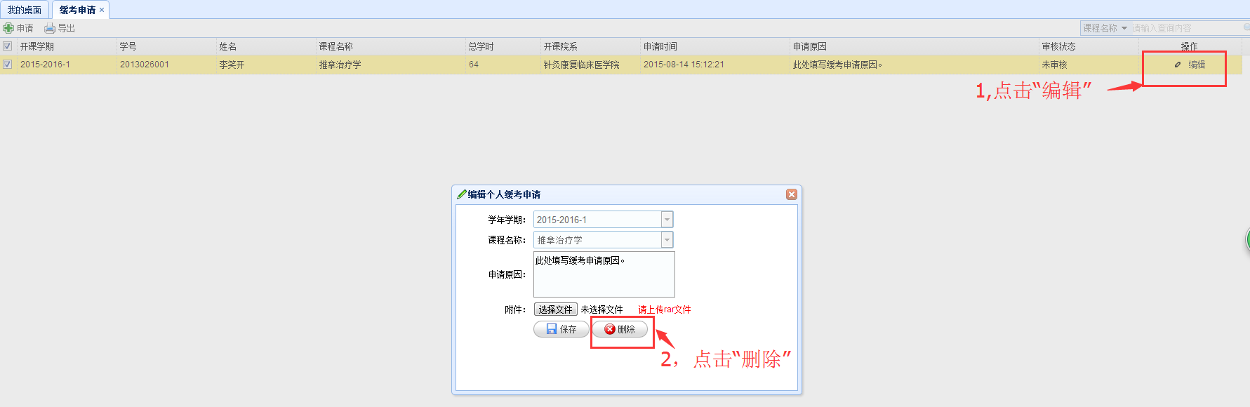

- 当审核状态为 审核中 时，表示相关管理人员已经开始审核你的缓考申请，审核状态为 审核中 的缓考申请无法再进行编辑操作。如下图所示：
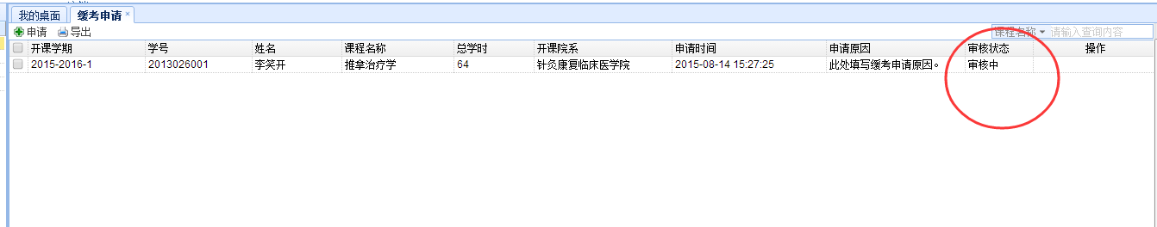

- 当审核状态为 审核通过 时，表示你的 缓考申请 已经通过审核，此时缓考申请成功！！如下图所示：
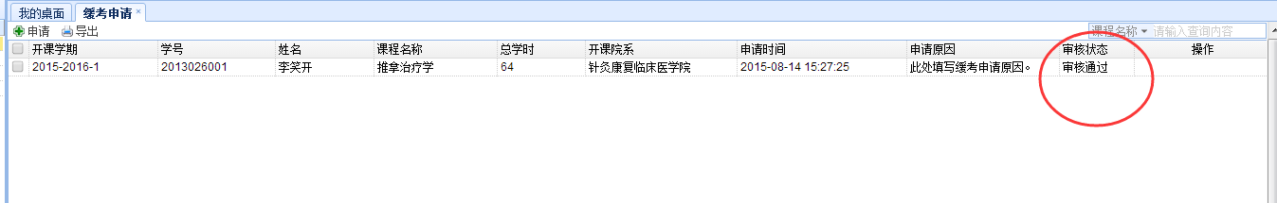

10．若审核状态为 退回 ，表明你提交的 缓考申请 未通过审核。如下图所示： 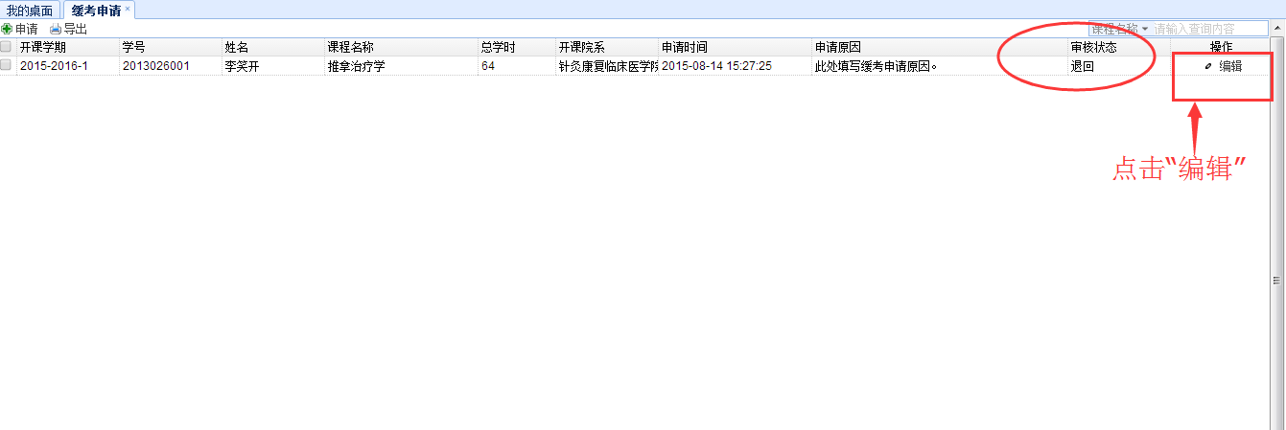
此时，你可以点击 “编辑” 重新编写你的申请信息，编辑完成后点击 保存 重新提交申请。
你也可以删除该条申请，然后再点击左上角的 “申请” 重新进行任一门课程的缓考申请。

